Perancangan Dan Implementasi Lengan Robot Berbasis Android Menggunakan Mikrokontroler Arduino
La Ode Muhammad Risky Syiam Wahidª, Dolly Indra^{b}, Lutfi Budi Ilmawan^{c}
Universitas Muslim Indonesia, Makassar, Indonesia
Email: ª13020220069@umi.ac.id; ^{b}dolly.indra@umi.ac.id; ^{c}lutfibudi.ilmawan@umi.ac.id@umi.ac.id
Received: xx xx xxxx | Revised: xx xx xxxx | Accepted: xx xx xxxx | Published: xx xx xxxx
Abstrak
Perkembangan teknologi robotika berbasis mikrokontroler telah memberikan kontribusi yang signifikan dalam peningkatan efisiensi serta fleksibilitas sistem kendali otomatis. Penelitian ini bertujuan untuk merancang dan mengimplementasikan lengan robot 4 DOF berbasis Android dengan menggunakan mikrokontroler Arduino Mega 2560. Sistem yang dikembangkan memanfaatkan perangkat smartphone Android sebagai media pengendali yang terhubung secara nirkabel melalui modul Bluetooth HC-05 Bluetooth Module. Perintah yang dikirimkan melalui aplikasi Android kemudian diproses oleh Arduino Mega 2560 untuk menghasilkan sinyal Pulse Width Modulation (PWM) yang digunakan dalam mengatur pergerakan motor servo pada setiap sendi lengan robot. Sistem ini juga didukung oleh modul step-down LM2596 Buck Converter Module yang berfungsi untuk menstabilkan tegangan dari sumber baterai agar sesuai dengan kebutuhan komponen elektronik. Metode penelitian yang digunakan meliputi studi literatur, perancangan sistem, implementasi, serta pengujian sistem. Hasil penelitian menunjukkan bahwa sistem yang dirancang mampu mengendalikan pergerakan lengan robot secara real-time dengan respons yang stabil dan presisi, sehingga sistem ini berpotensi dimanfaatkan sebagai media pembelajaran serta pengembangan teknologi otomasi berbasis mikrokontroler.

Kata kunci: Lengan Robot, Arduino Mega, Android, Bluetooth HC-05, Motor Servo.
Pendahuluan
Perkembangan teknologi robotika telah mendorong peningkatan efisiensi, produktivitas, serta akurasi dalam berbagai bidang, khususnya pada pekerjaan yang bersifat repetitif, berat, dan memiliki risiko tinggi, sehingga dapat meminimalkan keterlibatan manusia secara langsung dalam proses operasional [1]. Salah satu implementasi teknologi robotika yang banyak digunakan adalah lengan robot, yang mampu melakukan manipulasi objek secara otomatis dengan tingkat presisi tinggi sesuai kebutuhan sistem [2]. Pengembangan lengan robot berbasis mikrokontroler Arduino menjadi alternatif yang efektif karena sifatnya yang open-source, mudah diprogram, serta mampu diintegrasikan dengan berbagai sensor dan aktuator untuk mendukung sistem kendali robotika [3]. Selain itu, pemanfaatan perangkat Android sebagai media pengendali memungkinkan sistem lengan robot dioperasikan secara nirkabel, sehingga memberikan fleksibilitas yang lebih tinggi serta kemudahan dalam berbagai kondisi operasional [4].

Perkembangan teknologi robotika telah mendorong pemanfaatan lengan robot di berbagai sektor, seperti industri, pendidikan, dan sistem otomasi, karena mampu meningkatkan efektivitas, akurasi, serta efisiensi kerja manusia dalam menyelesaikan tugas-tugas tertentu [5]. Lengan robot dirancang menyerupai struktur dan pergerakan lengan manusia, serta dilengkapi dengan sejumlah derajat kebebasan (Degree of Freedom/DOF) yang memungkinkan sistem melakukan berbagai variasi gerakan sesuai kebutuhan pengguna [6]. Namun demikian, masih terdapat tantangan dalam perancangan sistem kendali yang mampu mengarahkan setiap sendi robot secara presisi menuju posisi atau koordinat yang diinginkan [7]. Penggunaan mikrokontroler Arduino menjadi solusi yang relatif sederhana, ekonomis, serta mudah dikembangkan dalam mendukung sistem kendali robotika modern [8]. Di sisi lain, pemanfaatan perangkat Android sebagai media pengendali memberikan kemudahan akses, mobilitas yang tinggi, serta kemampuan operasi secara real-time melalui antarmuka yang lebih interaktif [9]. Oleh karena itu, diperlukan perancangan dan implementasi lengan robot berbasis Android dengan mikrokontroler Arduino untuk menghasilkan sistem kendali yang presisi, responsif, dan mudah digunakan oleh pengguna [10]. Sistem yang dikembangkan diharapkan dapat menjadi solusi efektif dalam mendukung kegiatan pembelajaran maupun penerapan teknologi otomasi di berbagai bidang pekerjaan [11].
Penelitian ini bertujuan untuk merancang serta mengimplementasikan sistem lengan robot berbasis Android dengan menggunakan mikrokontroler Arduino yang dapat dikendalikan secara otomatis dan real-time melalui perangkat smartphone [12]. Sistem yang dikembangkan diharapkan mampu menghasilkan pergerakan lengan robot yang fleksibel, stabil, dan presisi melalui pengaturan sudut pada masing-masing sendi, sehingga robot dapat melakukan proses manipulasi objek sesuai dengan instruksi yang diberikan oleh pengguna [13]. Selain itu, penelitian ini juga mencakup proses pengujian kinerja sistem yang meliputi respons pergerakan, tingkat akurasi pengendalian, serta kemampuan komunikasi antara aplikasi Android dan mikrokontroler Arduino dalam memproses serta menjalankan perintah pengguna [14]. Dengan tercapainya tujuan tersebut, penelitian ini diharapkan dapat memberikan kontribusi terhadap pengembangan teknologi robotika berbasis mikrokontroler, khususnya sebagai media pembelajaran, sarana penelitian, serta penerapan sistem otomasi dalam berbagai bidang industri maupun aktivitas kehidupan sehari-hari [15].
Manfaat penelitian ini adalah memberikan kontribusi terhadap pengembangan teknologi robotika berbasis Arduino dan Android yang berpotensi meningkatkan efektivitas, efisiensi, serta keamanan kerja manusia, khususnya pada pekerjaan yang bersifat repetitif dan memerlukan tingkat ketelitian tinggi [16]. Selain itu, penelitian ini diharapkan dapat menjadi media pembelajaran sekaligus sarana pengembangan ilmu pengetahuan dalam bidang mikrokontroler, sistem kendali, dan robotika melalui penerapan sistem kendali terintegrasi antara mikrokontroler Arduino dan perangkat Androi [17].
Metode
Penelitian ini menggunakan metode studi kepustakaan (library research) atau studi literatur. Metode ini dilakukan melalui pengumpulan data dan informasi dari berbagai sumber pustaka, seperti buku referensi, artikel ilmiah, jurnal yang relevan, catatan, serta hasil penelitian terdahulu yang memiliki keterkaitan dengan topik penelitian. Kegiatan studi literatur dilaksanakan secara sistematis melalui proses pengelompokan, pengolahan, dan perumusan data dengan menggunakan metode tertentu guna memperoleh pemahaman yang komprehensif serta menemukan solusi terhadap permasalahan yang dikaji. Adapun tahapan pelaksanaan penelitian tersebut dapat dilihat pada Gambar 1.
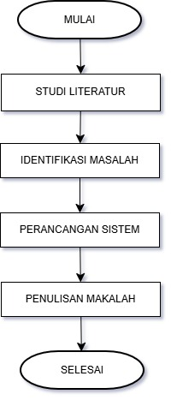

Gambar 1. Tahapan Penelitian
Pada Gambar 1 dijelaskan bahwa permasalahan utama terdapat pada proses kendali lengan robot, khususnya berkaitan dengan pergerakan lengan robot serta respons sistem ketika menerima perintah dari aplikasi Android. Beberapa permasalahan yang teridentifikasi antara lain adanya kesalahan dalam proses perakitan atau perangkaian lengan robot yang dapat menyebabkan sistem kurang responsif dalam menjalankan perintah. Oleh karena itu, diperlukan identifikasi terhadap perangkat keras dan perangkat lunak yang digunakan dalam pengembangan sistem. Adapun beberapa komponen perangkat keras dan perangkat lunak yang digunakan adalah sebagai berikut:
A. Studi Literatur
Pada tahap ini dilakukan pengumpulan dan pengkajian berbagai referensi yang relevan, seperti buku, jurnal ilmiah, artikel, serta sumber lain yang berkaitan dengan topik penelitian. Studi literatur bertujuan untuk memperoleh landasan teori yang kuat, memahami konsep-konsep dasar yang mendukung penelitian, serta menelaah hasil penelitian atau sistem yang telah dikembangkan sebelumnya sebagai acuan dalam proses perancangan dan penyelesaian masalah [18].
B. Identifikasi Masalah
Tahap ini bertujuan untuk mengidentifikasi dan merumuskan permasalahan yang akan diselesaikan dalam penelitian. Proses identifikasi masalah menjadi dasar penting dalam menentukan kebutuhan sistem, ruang lingkup atau batasan masalah, serta tujuan perancangan yang akan dikembangkan [19].
C. Perancangan Sistem
Pada tahap perancangan sistem, disusun rancangan kerja lengan robot 4 DOF berbasis Android secara terstruktur sebagai acuan dalam tahap implementasi. Proses perancangan ini meliputi penyusunan diagram blok, flowchart, rancangan rangkaian elektronik, antarmuka aplikasi Android, serta logika program kendali. Perancangan antarmuka Android dilakukan untuk memberikan kemudahan bagi pengguna dalam mengatur pergerakan motor servo pada bagian base, shoulder, elbow, dan gripper. Adapun perangkat lunak yang digunakan dalam proses perancangan meliputi draw.io untuk pembuatan diagram blok dan flowchart, Tinkercad Circuits untuk merancang rangkaian elektronik, Blynk untuk pengembangan antarmuka kendali berbasis Android, serta Arduino IDE untuk penyusunan dan pemrograman logika kendali sistem.
D. Penulisan Makalah
Pada tahap ini merupakan proses penyusunan laporan atau makalah yang didasarkan pada hasil studi literatur, identifikasi masalah, serta rancangan sistem yang telah disusun sebelumnya. Penulisan makalah dilakukan secara sistematis agar seluruh hasil kegiatan penelitian dapat terdokumentasi dengan baik, tersusun secara terarah, dan dapat dipertanggungjawabkan secara akademis.
Perancangan
Perancangan sistem pada penelitian ini dilakukan dengan beberapa tahapan perancangan sebagai berikut:
- Diagram Blok
Diagram blok menjelaskan bagaimana alat bekerja sesuai dengan sebab dan akibat . Perancangan diagram blok dimaksudkan untuk memberikan gambaran mengenai alat yang akan dirancang memudahkan proses perancangan dan pembuatan pada masing-masing bagian, sehingga akan terbentuk suatu sistem yang sesuai dengan perancangan [20].
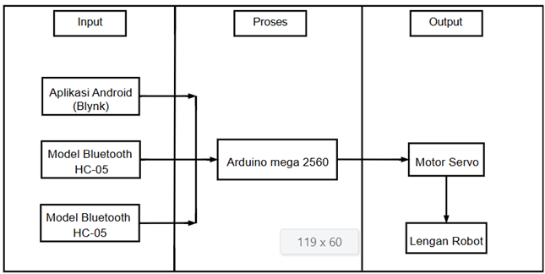
Gambar 2. Diagram blok Lengan Robot
Gambar 2 merupakan diagram blok yang menggambarkan sistem lengan robot berbasis Android menggunakan mikrokontroler Arduino Mega 2560, yang terdiri dari tiga bagian utama, yaitu input, proses, dan output. Pada bagian input, perintah dikirim melalui aplikasi Android (Blynk) dan diteruskan melalui modul Bluetooth HC-05, serta didukung oleh modul step-down LM2596 sebagai pengatur dan penstabil tegangan sistem. Pada bagian proses, Arduino Mega 2560 berperan sebagai pusat kendali yang menerima serta mengolah data perintah menjadi sinyal kontrol. Selanjutnya, pada bagian output, motor servo mengonversi sinyal tersebut menjadi gerakan mekanik yang menggerakkan lengan robot sesuai instruksi pengguna. Secara keseluruhan, sistem bekerja secara terintegrasi mulai dari pengiriman perintah melalui perangkat smartphone hingga menghasilkan pergerakan lengan robot yang presisi.
- Flowchart
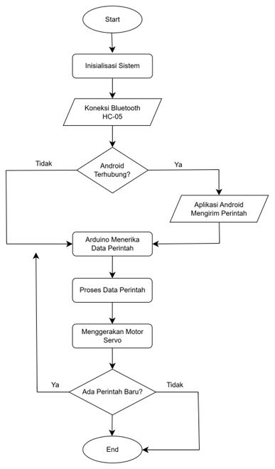
Gambar 3. Flowchart Sistem Lengan Robot
Flowchart rancangan prototype sistem lengan robot berbasis Android menggunakan Arduino Mega 2560 yang diawali dengan proses inisialisasi sistem untuk mengaktifkan seluruh komponen utama. Selanjutnya, sistem melakukan koneksi Bluetooth antara perangkat Android dan modul HC-05 yang kemudian diverifikasi melalui proses pengecekan koneksi. Jika koneksi belum berhasil, sistem akan mengulang proses hingga terhubung, sedangkan jika berhasil, sistem akan menerima perintah dari aplikasi Android. Perintah tersebut diproses oleh Arduino Mega 2560 untuk menghasilkan sinyal kontrol yang digunakan menggerakkan motor servo sehingga lengan robot dapat beroperasi sesuai instruksi pengguna. Setelah eksekusi perintah, sistem akan mengevaluasi apakah terdapat perintah baru; jika ada maka proses akan diulang, sedangkan jika tidak maka sistem akan berakhir.
Pemodelan
Pemodelan terdiri dari model gambar hasil akhir rancangan dan alur berjalannya system berdasarkan perancangan diagram blok dan flowchart
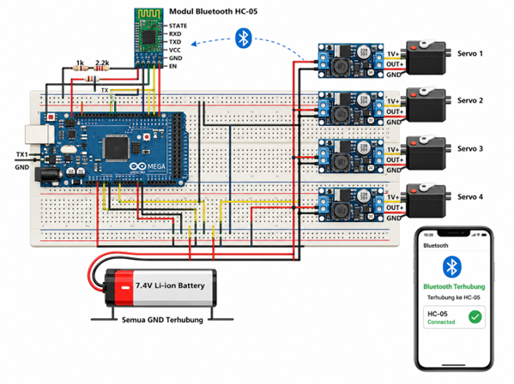
Gambar 4. Rangkaian Perancangan Sistem Lengan Robot

Beberapa bagian pada Gambar 4 rancangan arsitektur alat lengan robot berbasis android yang dapat diuraikan secara berikut:
1. Arduino Mega 2560
Arduino Mega 2560 berperan sebagai pusat kendali utama atau mikrokontroler yang menerima data dari modul Bluetooth HC-05. Data yang diterima kemudian diproses menjadi sinyal kendali untuk menggerakkan motor servo sesuai dengan instruksi yang dikirimkan melalui aplikasi Android [21].
2. Modul Bluetooth HC-05
Modul HC-05 berperan sebagai media komunikasi nirkabel yang menghubungkan smartphone Android dengan Arduino. Modul ini menerima perintah yang dikirimkan melalui aplikasi, seperti Blynk atau aplikasi kendali lainnya, kemudian meneruskan data tersebut ke Arduino melalui komunikasi serial [22].
3. Motor Servo
Motor servo merupakan aktuator pada sistem lengan robot yang berfungsi mengonversi sinyal kendali dari Arduino Mega 2560 menjadi gerakan mekanis yang presisi. Komponen ini bekerja dengan menerima sinyal Pulse Width Modulation (PWM) yang digunakan untuk menentukan sudut putaran tertentu, sehingga setiap servo dapat mengatur pergerakan masing-masing sendi lengan robot, seperti bagian dasar (base), bahu (shoulder), siku (elbow), dan gripper. Dengan kemampuan pengendalian sudut yang akurat, motor servo memungkinkan lengan robot bergerak secara terarah, stabil, dan sesuai dengan instruksi yang diberikan melalui aplikasi Android [23].
4. Step-Down LM2596
Modul LM2596 berfungsi sebagai konverter DC-DC penurun tegangan yang digunakan untuk menurunkan tegangan dari sumber baterai 7,4V–12V menjadi tegangan keluaran yang stabil sebesar 5V. Tegangan tersebut diperlukan agar Arduino dan modul pendukung lainnya dapat beroperasi secara aman dan optimal. Dengan adanya modul ini, sistem dapat terlindungi dari risiko kerusakan komponen akibat tegangan berlebih [24].
Gambar 5 menunjukkan prototipe sistem lengan robot 4 DOF yang menggunakan baterai sebagai sumber daya utama. Daya tersebut kemudian didistribusikan melalui beberapa modul step-down LM2596 untuk menurunkan dan menstabilkan tegangan agar sesuai dengan kebutuhan komponen, seperti Arduino Mega, motor servo, serta perangkat pendukung lainnya. Setelah sistem memperoleh suplai daya yang stabil, proses pengendalian dilakukan melalui smartphone Android yang terhubung dengan modul Bluetooth HC-05. Perintah yang dikirimkan melalui aplikasi Android diterima oleh modul HC-05, kemudian diteruskan ke Arduino Mega melalui komunikasi serial. Selanjutnya, Arduino Mega memproses perintah tersebut menjadi sinyal Pulse Width Modulation (PWM) yang digunakan untuk mengatur posisi setiap motor servo. Setiap servo memiliki fungsi gerak yang berbeda, yaitu servo base untuk gerakan rotasi, servo shoulder untuk gerakan naik dan turun, servo elbow untuk gerakan menekuk dan meluruskan, serta servo gripper untuk mekanisme membuka dan menutup. Dengan demikian, sistem ini memungkinkan lengan robot dikendalikan secara nirkabel dengan tingkat presisi dan stabilitas yang baik melalui integrasi antara perangkat mobile, modul komunikasi, dan mikrokontroler.
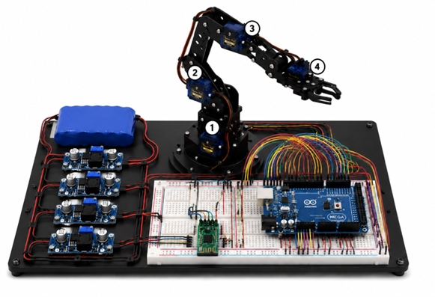
Gambar 5. Rancangan Prototipe Lengan Robot
DOF berbasis aplikasi Android dengan memanfaatkan platform Blynk. Antarmuka ini dirancang untuk mempermudah pengguna dalam mengoperasikan pergerakan setiap motor servo secara langsung melalui smartphone. Pada halaman utama tersedia empat slider yang masing-masing digunakan untuk mengatur sudut servo pada bagian base, shoulder, elbow, dan gripper dengan rentang sudut 0° hingga 180°. Selain itu, antarmuka dilengkapi dengan indikator status yang menunjukkan bahwa sistem telah terhubung secara daring dengan perangkat robot. Fitur kontrol lainnya meliputi tombol REC untuk merekam rangkaian gerakan servo, PLAY untuk menjalankan kembali gerakan yang telah tersimpan, RESET untuk mengembalikan posisi lengan robot ke kondisi awal, serta STOP untuk menghentikan seluruh aktivitas pergerakan. Dengan demikian, antarmuka ini dikembangkan untuk menghasilkan sistem kendali lengan robot yang lebih intuitif, efisien, dan mampu beroperasi secara real-time melalui perangkat mobile.
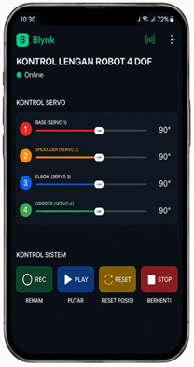
Gambar 6. Rancangan Interface Kontrol Android
Kesimpulan
Sistem lengan robot 4 DOF berbasis Android dengan kendali mikrokontroler Arduino Mega 2560 telah berhasil dirancang dan diimplementasikan sebagai sistem pengendalian nirkabel yang memanfaatkan modul komunikasi Bluetooth HC-05. Dalam sistem ini, instruksi yang dikirimkan melalui aplikasi Android diterima dan diproses oleh Arduino Mega 2560, kemudian dikonversi menjadi sinyal Pulse Width Modulation (PWM) untuk mengatur pergerakan motor servo pada setiap sendi lengan robot. Selain itu, sistem dilengkapi dengan modul step-down LM2596 yang berfungsi menstabilkan tegangan dari sumber baterai agar seluruh komponen elektronik dapat bekerja secara optimal dan aman. Dengan integrasi tersebut, sistem lengan robot mampu beroperasi secara real-time dengan tingkat presisi, stabilitas, dan responsivitas yang baik.

Daftar Pustaka

[1] F. Rachmanu And L. Nulhakim, “Analisis Kinematika Lengan Robot 5 Dof Pada Modul Final Packing Menggunakan Metode Denavit-Hartenberg, Mokhamad Is Subekti,” Jurnal Ramatekno, Vol. 5, No. 1, Pp. 69–77, 2025.
[2] R. Bekeng, E. Depthios, And H. Arrang, “Perancangan Lengan Robot Pemindah Barang Berbasis Mikrokontroler Arduino Mega 2560 Pogram Studi Teknik Informatika Fakultas Informatika Dan Komputer Universitas Kristen Indonesia Paulus (Uki-Paulus),” 2024.
[3] B. Harpad, S. Widya Cipta Dharma, J. M. Yamin No, And S. Sur-El, “Prototype Lengan Robot Berbasis Arduino Dengan Menggunakan Algoritma Kinematics,” Jurnal Ilmiah Matrik, Vol. 22, No. 2, 2020.
[4] D. R. Ramadhan, A. R. Al Tahtawi, And K. Wijayanto, “Prosiding The 12 Th Industrial Research Workshop And National Seminar Bandung,” 2021.
[5] A. A. Febriansyah, H. Candra, And S. Sulaiman, “Implementasi Voice Recognition Pada Pengendalian Pergerakan Lengan Robot,” Jurnal Ecotipe (Electronic, Control, Telecommunication, Information, And Power Engineering), Vol. 9, No. 1, Pp. 87–96, Apr. 2022, Doi: 10.33019/Jurnalecotipe.V9i1.2556.
[6] Z. Nurkholik, F. Alif, And D. Arie, “Rancangan Bangun Lengan Robot Arm Untuk Menggambar Menggunakan Invers Kinematik,” 2022. [Online]. Available: Http://Ejurnal.Provisi.Ac.Id/Index.Php/Juisi€Page59
[7] A. Marzuqi And A. Halim, “Rancang Bangun Lengan Robot 6-Dof Berbasis Wemos Esp32 D1 R32,” 2025.
[8] J. M. Anggi And Z. Iklima, “Robot Lengan 4 Derajat Kebebasan Menggunakan Tampilan Antarmuka Pengguna Berbasis Arduino Uno,” Jurnal Teknologi Elektro, Vol. 12, No. 3, P. 134, Oct. 2021, Doi: 10.22441/Jte.2021.V12i3.006.
[9] D. Hasminta, S. Maha, Y. Dizky Thantowi S, C. Adi, And S. Tamba, “Perancangan Robot Lengan Pemindah Barang Berdasarkan Ukuran Berbasis Arduino Dengan Sensor Ping Hc-Sr04 Dan Sensor Inframerah”.
[10] M. A. Hasan Et Al., “Invers Kinematik Robot Arm 4 Dof Mengunakan Sensor Leap Motion,” Seminar Nasional Terapan Riset Inovatif (Sentrinov) Ke-6 Isas Publishing Series: Engineering And Science, Vol. 6, No. 1, 2020.
[11] M. Faiq, W. Satriatama, And L. Halim, “Perancangan Awal Dan Simulasi Lengan Robot 3 Derajat Kebebasan Berbasis Arduino Yang Dikontrol Dengan Aplikasi,” 2022.
[12] M. Irwan, “Sistem Kendali Lengan Robot 4-Dof Untuk Pemindah Barang,” 2022. [Online]. Available: Http://Jurnal.Umpar.Ac.Id/Indeks/Jmosfet▪16
[13] U. Aisyah Pringsewu, P. Pintar Dalam Pengontrolan Lampu Dan Kipas Menggunakan Bluetooth Krisdayanti Dormauli Pane, M. Erpandi Dalimunthe, And Y. Saragih, “Aisyah Journal Of Informatics And Electrical Engineering”, [Online]. Available: Http://Jti.Aisyahuniversity.Ac.Id/Index.Php/Ajiee
[14] M. H. Modi, D. Atmajaya, And M. A. Asis, “Perancangan Prototype Sistem Pengontrol Otomatis Kadar Garam Menggunakan Arduino Uno,” Linier: Literatur Informatika Dan Komputer, Vol. 1, No. 3, Pp. 217–222, Dec. 2024, Doi: 10.33096/Linier.V1i3.2498.
[15] M. E. Emu, S. Biswas, And R. Shrestha, “Development Of A Feeding Assistive Robot Using A Six Degree Of Freedom Robotic Arm,” Sep. 2023, [Online]. Available: Http://Arxiv.Org/Abs/2309.11594
[16] A. A. Febriansyah, H. Candra, And S. Sulaiman, “Implementasi Voice Recognition Pada Pengendalian Pergerakan Lengan Robot,” Jurnal Ecotipe (Electronic, Control, Telecommunication, Information, And Power Engineering), Vol. 9, No. 1, Pp. 87–96, Apr. 2022, Doi: 10.33019/Jurnalecotipe.V9i1.2556.
[17] K. N. Rao S, A. N. J, S. Rao, And R. H. Moorthy, An Automated Robotic Arm: A Machine Learning Approach.
[18] A. Muh. F. Dzikrulkhair, R. Satra, And A. W. Mufila Gafar, “Rancang Bangun Jemuran Pintar Otomatis Berbasis Internet Of Things (Iot),” Linier: Literatur Informatika Dan Komputer, Vol. 2, No. 3, Pp. 438–446, Oct. 2025, Doi: 10.33096/Linier.V2i3.3153.
[19] M. Y. D. Suherman, D. Indra, And A. R. Manga’, “Rancang Bangun Prototype Smoker Detector Berbasis Arduino Uno R3,” Linier: Literatur Informatika Dan Komputer, Vol. 2, No. 2, Pp. 226–233, Sep. 2025, Doi: 10.33096/Linier.V2i2.3113.
[20] J. Mandasari, D. Indra, And A. W. Mufila Gafar, “Perancangan Alat Penyiram Tanaman Seledri Otomatis Berbasis Lora Dan Arduino Uno,” Linier: Literatur Informatika Dan Komputer, Vol. 2, No. 3, Pp. 350–357, Oct. 2025, Doi: 10.33096/Linier.V2i3.3146.
[21] U. A. Pringsewu, D. B. Prasetyo, And A. Kiswantono, “Sinkronisasi Dan Monitoring Generator Dengan Pengendali Berbasis Arduino Mega 2560”, [Online]. Available: Http://Jti.Aisyahuniversity.Ac.Id/Index.Php/Ajiee
[22] R. Bekeng, E. Depthios, And H. Arrang, “Perancangan Lengan Robot Pemindah Barang Berbasis Mikrokontroler Arduino Mega 2560 Pogram Studi Teknik Informatika Fakultas Informatika Dan Komputer Universitas Kristen Indonesia Paulus (Uki-Paulus),” 2024.
[23] M. R. Rahim, D. Indra, And E. I. Alwi, “Buletin Sistem Informasi Dan Teknologi Islam Rancang Bangun Alat Jemur Pakaian Otomatis Menggunakan Microkontroler Arduino Informasi Artikel Abstrak,” Vol. 1, No. 4, Pp. 251–258, 2020.
[24] C. N. Syah, F. Fattah, And A. R. Manga’, “Sistem Keamanan Sepeda Motor Menggunakan Radio Frequency Identification Memanfaatkan E-Ktp Sebagai Tag Berbasis Arduino Nano,” Linier: Literatur Informatika Dan Komputer, Vol. 1, No. 2, Pp. 153–159, Jun. 2024, Doi: 10.33096/Linier.V1i2.2492.

